BÀI TẬP PHẦN Microsoft Word

1. Hãy gõ văn bản sau:
CỘNG HÒA XÃ HỘI CHỦ NGHĨA VIỆT NAM
Độc lập - Tự do - Hạnh phúc
===========

Hà Nội, ngày 22 tháng 07 năm 2007

HỢP ĐỒNG THI CÔNG XÂY DỰNG NHÀ Ở GIA ĐÌNH

Chúng tôi gồm có:
Đại diện phía chủ nhà (bên A):
Địa chỉ:...............................................................................................................
Điện thoại:..........................................................................................................

Đại diện bên thi công (bên B):
Địa chỉ:...............................................................................................................
Điện thoại: .........................................................................................................

Sau khi trao đổi bàn bạc, hai bên đã thống nhất các vấn đề sau:
1. Diện tích khu đất:
2. Diện tích xây dựng:
3. Tầng cao:
4. Trách nhiệm của mỗi bên:
Bên A:
- Đảm bảo mặt bằng thi công.
- Cung cấp đầy đủ thiết kế kiến trúc, kết cấu của ngôi nhà cho bên B.

Bên B:
- Tự lo toàn bộ trang thiết bị, máy móc dùng để xây dựng và các thiết bị bảo hiểm cá nhân.
- Phải đảm bảo tuyệt đối an toàn trong quá trình thi công và hoàn toàn chịu trách nhiệm nếu có rủi ro.

5. Thời gian thi công: Bắt đầu từ ngày tháng năm đến ngày tháng năm
6. Bảo hành: Công trình được bảo hành ít nhất 6 tháng kể từ khi bàn giao. Nếu có sự cố xảy ra trong thời gian bảo hành, bên B phải có trách nhiệm sửa chữa.

Hai bên cam kết sẽ thực hiện đúng các điều khoản ghi trong hợp đồng. Nếu bên nào không thực hiện đúng các điều kiện hợp đồng đặt ra thì bên kia có thể hủy hợp đồng sau khi đã có thông báo trước và thanh toán xong phần công việc đã thực hiện.
Hợp đồng được lập thành 02 bản và có hiệu lực từ ngày ký.

Đại diện bên B Đại diện bên A

2. Hãy tạo bảng sau, lưu ý là ô tổng số tiền dùng công thức để tính:

BẢNG THANH TOÁN CỬA GỖ

Đơn vị tiền: 1000 đồng
Loại | Số m2 | Đơn giá | Thành tiền
Lim đặc | 6 | 600 | 3600
Dổi | 7 | 390 | 2730
Kính lim | 2 | 560 | 1120
Kính dổi | 11 | 380 | 4218
Chớp dổi | 9 | 400 | 3600
Tổng số tiền |  |  | 15 268

Vậy bên A phải thanh toán cho bên B số tiền là 15 268 000 đồng chẵn

3. Hãy vẽ sơ đồ sau:
Học Viện CN BCVT

Nghĩa Đô
TP Hồ Chí Minh
Hà Đông

4. Vẽ hình sau:

Tạp chí Công nghệ Thông tin của Việt nam được sự hỗ trợ của IDG

Thế giới Vi tính
PC World
5. Hãy nhập đoạn văn bản sau và lưu vào file

Với mỗi ma trận vuông A cấp n
A = 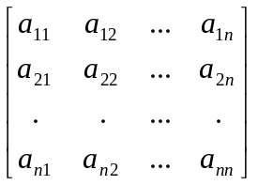 (2.2)
tồn tại một số thực được gọi là định thức của ma trận A, ký hiệu là det A, được xác định bởi công thức:
det A = 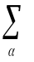s(i₁, i₂,..., i_{n}) 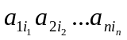 (2.3a)
với α = (i₁, i₂,..., i_{n}) chạy trong tập tất cả các hoán vị của tập {1,2,...,n}, và
1 nếu α là hoán vị chẵn
-1 nếu α là hoán vị lẻ
s(i₁, i₂,..., i_{n}) =

5. Gõ đoạn văn bản sau:
Nếu ký hiệu a_{kj}^{(i)} là phần tử ma trận ở bước khử thứ i, thì thực ra chúng ta có ma trận với sự biến đổi từng bước được thể hiện như sau:
A = 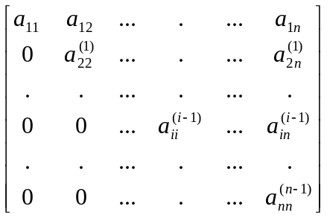

6. Hãy nhập đoạn văn bản sau:
Người ta thường dùng ba chuẩn sau:
Chuẩn cột: ||A||₁ = 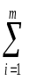| a_{ij} |
Chuẩn Ơclit: ||A||₂ = (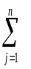 a_{ij} ²)^{1/2}
Chuẩn hàng: ||A||∞ = | a_{ij} |
7. Gõ đoạn văn bản:
Viết lại hàm tính sin(x) và so sánh kết quả của hàm tự tạo với giá trị hàm chuẩn:
sin(x) = x - 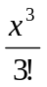 + 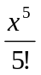 - 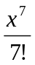... + (-1)^{n}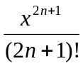 + ...
Với độ chính xác || < epsilon = 1.0E-04

